ADILSON MARTINSA DA SILVA

ATIV – 012 16-02-2024

Exercícios de Fixação – Banco de Dados – MySQL

+++++++++++++++++++++++++++++++++++++++++++++++++++++++++++++++++++++++++++++++++++++++++++++

-- 1. Criar a tabela duplicata

CREATE TABLE duplicata (

Nome CHAR(40),

Numero INTEGER PRIMARY KEY,

Valor DECIMAL(10,2),

Vencimento DATE,

Banco CHAR(10)

);

-- 2. Inserir registros

INSERT INTO duplicata (Nome, Numero, Valor, Vencimento, Banco) VALUES

('ABC PAPELARIA', 100100, 5000.00, '2017-01-20', 'ITAU'),

('LIVRARIA FERNANDES', 100110, 2500.00, '2017-01-22', 'ITAU'),

('LIVRARIA FERNANDES', 100120, 1500.00, '2016-10-15', 'BRADESCO'),

('ABC PAPELARIA', 100130, 8000.00, '2016-10-15', 'SANTANDER'),

('LER E SABER', 200120, 10500.00, '2018-04-26', 'BANCO DO BRASIL'),

('LIVROS E CIA', 200125, 2000.00, '2018-04-26', 'BANCO DO BRASIL'),

('LER E SABER', 200130, 11000.00, '2018-09-26', 'ITAU'),

('PAPELARIA SILVA', 250350, 1500.00, '2018-01-26', 'BRADESCO'),

('LIVROS MM', 250360, 500.00, '2018-12-18', 'SANTANDER'),

('LIVROS MM', 250370, 3400.00, '2018-04-26', 'SANTANDER'),

('PAPELARIA SILVA', 250380, 3500.00, '2018-04-26', 'BANCO DO BRASIL'),

('LIVROS E CIA', 453360, 1500.00, '2018-06-15', 'ITAU'),

('LIVROS MM', 453365, 5400.00, '2018-06-15', 'BRADESCO'),

('PAPELARIA SILVA', 453370, 2350.00, '2017-12-27', 'ITAU'),

('LIVROS E CIA', 453380, 1550.00, '2017-12-27', 'BANCO DO BRASIL'),

('ABC PAPELARIA', 980130, 4000.00, '2016-11-12', 'ITAU'),

('LIVRARIA FERNANDES', 770710, 2500.00, '2016-11-15', 'SANTANDER'),

('ABC PAPELARIA', 985001, 3000.00, '2016-09-11', 'ITAU'),

('PAPEL E AFINS', 985002, 2500.00, '2016-03-12', 'SANTANDER'),

('LER E SABER', 888132, 2500.00, '2017-03-05', 'ITAU');

-- 1. Listar nome, vencimento e valor de cada duplicata da tabela

SELECT Nome, Vencimento, Valor FROM duplicata;

-- 2. Apresentar o número das duplicatas depositadas no banco Itaú

SELECT Numero FROM duplicata WHERE Banco = 'ITAU';



-- 3. Apresentar o número de duplicatas depositadas no banco Itaú

SELECT COUNT(*) AS Numero_de_Duplicatas_Itau FROM duplicata WHERE Banco = 'ITAU';

-- 4. Quais são as duplicatas (número, vencimento, valor e nome) que vencem no ano de 2017

SELECT Numero, Vencimento, Valor, Nome FROM duplicata WHERE Vencimento BETWEEN '2017-01-01' AND '2017-12-31';

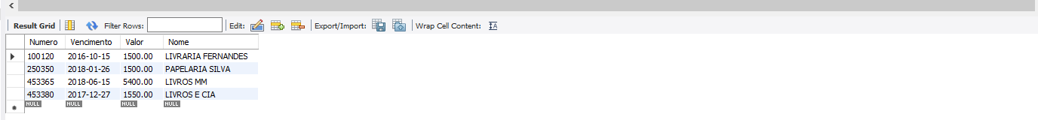

-- 5. Apresentar as duplicatas (número, vencimento, valor e nome) que não estão depositadas nos bancos Itaú e Santander

SELECT Numero, Vencimento, Valor, Nome FROM duplicata WHERE Banco NOT IN ('ITAU', 'SANTANDER');

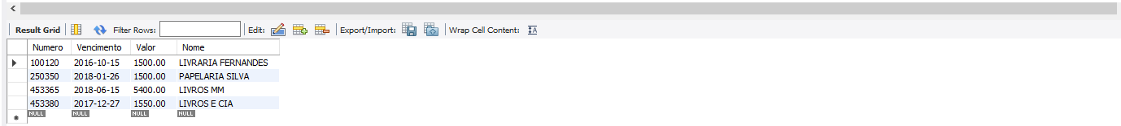

-- 6. Quanto é o valor da dívida do cliente PAPELARIA SILVA, e quais são as duplicatas?

SELECT SUM(Valor) AS Valor_Total_Divida, Numero, Vencimento FROM duplicata WHERE Nome = 'PAPELARIA SILVA';

-- 7. Retirar da tabela a duplicata 770710 do cliente LIVRARIA FERNANDES, por ter sido devidamente quitada

DELETE FROM duplicata WHERE Numero = 770710;



-- 8. Apresentar uma listagem em ordem alfabética por nome do cliente de todos os campos da tabela

SELECT * FROM duplicata ORDER BY Nome;

-- 9. Apresentar uma listagem em ordem de data de vencimento com o nome do cliente, banco, valor e vencimento

SELECT Nome, Banco, Valor, Vencimento FROM duplicata ORDER BY Vencimento;

-- 10. As duplicatas do Banco do Brasil foram transferidas para o Santander. Proceder o ajuste dos registros

UPDATE duplicata SET Banco = 'SANTANDER' WHERE Banco = 'BBB';

-- 11. Quais são os clientes que possuem suas duplicatas depositadas no Banco Bradesco?

SELECT DISTINCT Nome FROM duplicata WHERE Banco = 'BRADESCO';



-- 12. Qual é a previsão de recebimento no período de 01/01/2016 até 31/12/2016?

SELECT SUM(Valor) AS Previsao_Recebimento FROM duplicata WHERE Vencimento BETWEEN '2016-01-01' AND '2016-12-31';



-- 13. Quanto a empresa tem para receber no período de 01/08/2016 até 30/08/2016?

SELECT SUM(Valor) AS Valor_Receber_Agosto FROM duplicata WHERE Vencimento BETWEEN '2016-08-01' AND '2016-08-30';



-- 14. Quais foram os itens adquiridos pelo cliente ABC PAPELARIA?

SELECT * FROM duplicata WHERE Nome = 'ABC PAPELARIA';

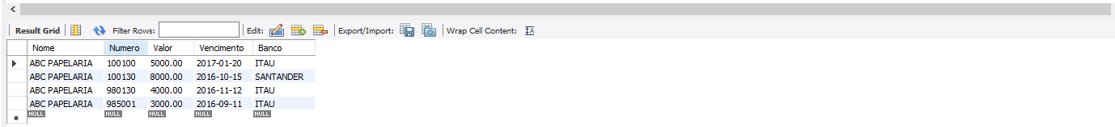

-- 15. Acrescentar uma multa de 15% para todos os títulos que se encontram vencidos no período de 01/01/2016 até 31/12/2016

UPDATE duplicata SET Valor = Valor * 1.15 WHERE Vencimento BETWEEN '2016-01-01' AND '2016-12-31';

-- 16. Acrescentar uma multa de 5% para todos os títulos vencidos entre 01/01/2017 e 31/05/2017 que sejam do cliente LER E SABER.

UPDATE duplicata

SET Valor = Valor * 1.05

WHERE Vencimento BETWEEN '2017-01-01' AND '2017-05-31'

AND Nome = 'LER E SABER';

-- 17. Qual é a média aritmética dos valores das duplicatas do ano de 2016?

SELECT AVG(Valor) AS Media_Valor_2016 FROM duplicata WHERE Vencimento BETWEEN '2016-01-01' AND '2016-12-31';



-- 18. Exiba as duplicatas e nome dos respectivos clientes que possuem duplicatas com valor superior a 10000,00?

SELECT Numero, Nome FROM duplicata WHERE Valor > 10000.00;



-- 19. Qual o valor total das duplicatas lançadas para o banco Santander?

SELECT SUM(Valor) AS Valor_Total_Santander FROM duplicata WHERE Banco = 'SANTANDER';



-- 20. Quais são os clientes que possuem suas duplicatas depositadas nos Bancos Bradesco ou Itaú?

SELECT DISTINCT Nome FROM duplicata WHERE Banco IN ('BRADESCO', 'ITAU');

